Шпаргалка для взрослых  1. В своих отношениях с ребенком придерживайтесь «позитивной модели». Хвалите его в каждом случае, когда он этого заслужил, подчеркивайте успехи. Это поможет укрепить уверенность ребенка в собственных силах.  2. Избегайте повторений слов «нет» и «нельзя».  3. Говорите сдержанно, спокойно и мягко.  4. Давайте ребенку только одно задание на определенный отрезок времени, чтобы он мог его завершить.  5. Для подкрепления устных инструкций используйте зрительную стимуляцию.  6. Поощряйте ребенка за все виды деятельности, требующие концентрации внимания (например, работа с кубиками, раскрашивание, чтение).  7. Поддерживайте дома четкий распорядок дня. Время приема пищи, выполнения домашних заданий и сна должно соответствовать этому распорядку.  8. Избегайте по возможности скоплений людей. Пребывание в крупных магазинах, на рынках, в ресторанах и т.п. оказывает на ребенка чрезмерно стимулирующее воздействие.  9. Во время игр ограничивайте ребенка лишь одним партнером. Избегайте беспокойных, шумных приятелей.  10. Оберегайте ребенка от утомления, поскольку оно приводит к снижению самоконтроля и нарастанию гиперактивности.  11. Давайте ребенку возможность расходовать избыточную энергию. Полезна ежедневная физическая активность на свежем воздухе: длительные прогулки, бег, спортивные занятия.  12. Постоянно учитывайте недостатки поведения ребенка. Детям с синдромом дефицита внимания присуща гиперактивность, которая неизбежна, но может удерживаться под разумным контролем с помощью перечисленных мер. | Литература  - Гасанов Р.Ф. Формирование представления о синдроме дефицита внимания у детей.  - Гиппенрейтер Ю.Б. Общаться с ребенком. Как?  - Гиппенрейтер Ю.Б. Продолжаем общаться с ребенком. Так?  - Заваденко Н.Н. Как понять ребёнка: дети с гиперактивностью и дефицитом внимания.  - Лютова Е., Монина Г. Шпаргалка для родителей.  - Чутко Л.С., Пальчик А.Б. Синдром дефицита внимания с гиперактивностью.  - Шеффер Э. Хорошо вести нельзя капризничать.  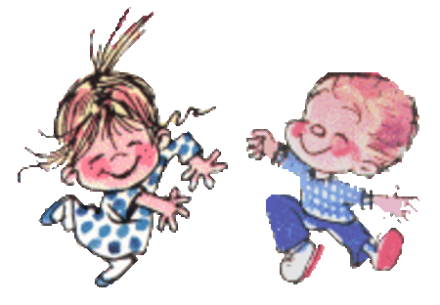  Буклет подготовила: педагог-психолог Ю.А. Чащина | МБОУ СОШ № 4  ПАМЯТКА ДЛЯ РОДИТЕЛЕЙ  Дети с синдромом дефицита внимания и гиперактивностью  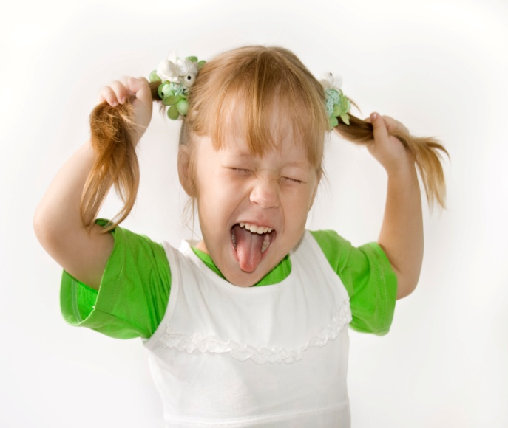
Если Ваш ребенок постоянно находится в движении: он не ходит, а бегает, не сидит, а ёрзает, не стоит, а крутится, принимается за дело и не доводит его до конца, то, возможно, Ваш ребенок – гиперактивный.  Специалисты выделяют следующие клинические проявления синдромов дефицита внимания у детей:  1. Беспокойные движения в кистях и стопах. Сидя на стуле, ребенок корчится, извивается.  2. Неумение спокойно сидеть на месте, когда это требуется.  3. Легкая отвлекаемость на посторонние стимулы.  4. Нетерпение, неумение дожидаться своей очереди во время игр и в различных ситуациях, возникающих в коллективе.  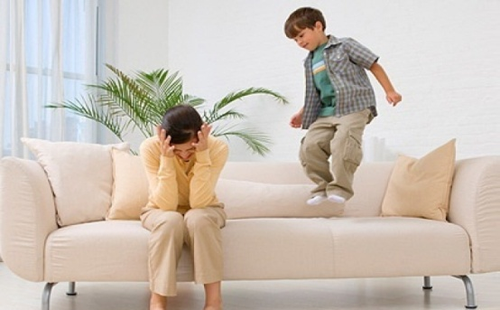  5. Неумение сосредоточиться: на вопросы часто отвечает не задумываясь, не выслушав их до конца.  6. Сложности (не связанные с негативным поведением или недостаточностью понимания) при выполнении предложенных заданий.  7. С трудом сохраняемое внимание при выполнении заданий или во время игр.  8. Частые переходы от одного незавершенного действия к другому.  9. Неумение играть тихо, спокойно.  10. Болтливость.  11. Часто складывается впечатление, что ребенок не слушает обращенную к нему речь. | Часто гиперактивности сопутствуют проблемы во взаимоотношениях с окружающими, трудности в обучении, низкая самооценка.  - Низкая успеваемость - типичное явление для  гиперактивных детей. Она обусловлена особенностями их поведения, которое не соответствует возрастной норме и является серьезным препятствием для полноценного включения ребенка в учебную деятельность. Во время урока этим детям сложно справляться с заданиями, так как они испытывают трудности в организации и завершении работы, быстро выключаются из процесса выполнения задания. Навыки чтения и письма у этих детей значительно ниже, чем у сверстников. Их письменные работы выглядят неряшливо и характеризуются ошибками, которые являются результатом невнимательности, невыполнения указаний учителя или угадывания. При этом дети не склонны прислушиваться к советам и рекомендациям взрослых.  - Нарушения поведения гиперактивных детей во  многом определяют характер взаимоотношений с окружающими людьми. В большинстве случаев такие дети испытывают проблемы в общении: они не могут долго играть со сверстниками, устанавливать и поддерживать дружеские отношения. Среди детей они являются источником постоянных конфликтов и быстро становятся отверженными.  - Большинству таких детей свойственна низкая  самооценка. У них нередко отмечается деструктивное поведение, агрессивность, упрямство, лживость, склонность к воровству и другие формы асоциального поведения. | В работе с гиперактивными детьми большое значение имеет знание причин наблюдаемых нарушений поведения.  В настоящее время этиология и патогенез синдромов дефицита внимания выяснены недостаточно. Но большинство специалистов склоняются к признанию взаимодействия многих факторов, в числе которых называются:  - пренатальные факторы (токсикозы,  гестозы, угроза прерывания беременности, родовая травма, внутриутробная гипоксия плода, внутриутробные инфекции, курение матери и др.);  - постнатальные факторы  (недоношенность, задержка внутриутробного развития, искусственное вскармливание и др);  - генетический фактор;  - социальные факторы.  Психологи И.Лангмейер и З.Матейчик относят к социальным факторам: недостаточное образование родителей, неполную семью, депривацию или деформацию материнского ухода.  Наличие гиперактивности определяет специалист – врач после проведения специальной диагностики. При необходимости назначается медикаментозное лечение.  Исходя из этого, работа с гиперактивными детьми должна проводиться комплексно, с участием специалистов разных профилей и обязательным привлечением родителей и учителей.  

